# SUSHIS NIGIRI ET MAKI

# Pour 8 personnes préparation mn cuisson mn

|  |  |
| --- | --- |
| 300g de riz spécial suhi | 400g de saumon très frais |
| 1 paquet de nori | 400g de thon très frais |
| 4 cuillères à soupe de vinaigre de riz | 20cl Sauce soja |
| 2 cuillères à soupe de sucre | 10g Wasabi |
| 2 cuillères à café de sel |  |
| 30cl d‘eau |  |

Préparation du riz :

1. Laver le riz jusqu'à ce que l'eau devienne claire (10 min), puis l’égoutter. Mettre le riz dans la marmite et le laisser tremper pendant 30mn. Couvrir, porter à ébullition, puis laissez bouillir 2 à 3mn.
2. Faire ensuite cuire à feu doux pendant 12mn environ. Eteindre le feu et laisser le riz reposer 10 min. Etaler le riz dans un grand saladier.   
   Dans un bol, mélanger le vinaigre de riz, le sucre et le sel. Ajoutez le mélange au riz et remuer délicatement. Eventer le riz pendant quelques minutes, jusqu'à ce qu'il soit à température ambiante.

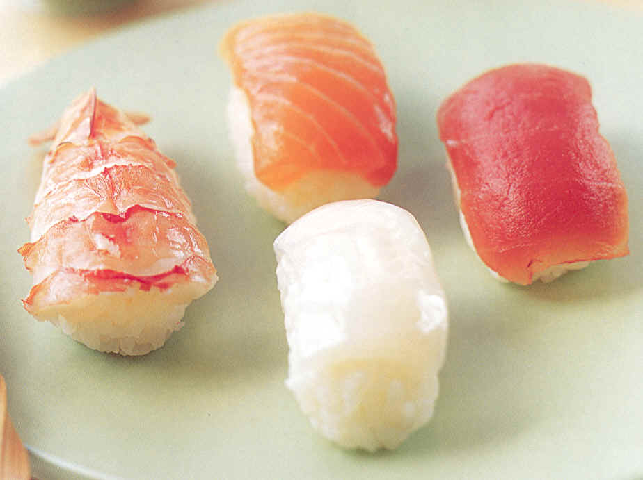

Pour les NIGIRI-SUSHI : Tailler les poissons en fines lamelles. Se mouiller les mains puis former des tampons de riz, ajouter par dessus un peu de wasabi et poser une lamelle de poisson.  
  
Pour les MAKI-SUSHI : Tailler le thon ou le saumon en bâtonnets de 15 cm de longueur. Poser une ½ feuille d'algue sur un tapis de bambou, y étaler le riz et un peu de wasabi. Ajouter le poisson par-dessus, puis rouler à la main. Couper en 6 à l’aide d’un couteau mouillé.

